Консультация для родителей.

*«****Роль книги в жизни ребенка****»*

Известный писатель Максим Горький сказал: «Книга, это великое чудо изо всех чудес, сотворенных человеком»

**Книга** - это машина времени, которая может поведать нам о прошлом, рассказать о настоящем, показать будущее.

Значение книг для ребенка очень велико. Книги служат для того, чтоб расширять представление ребенка о мире, знакомить его с вещами, природой, всем, что его окружает.

Именно родители читают ребенку его первые книги, оказывают влияние на формирование его предпочтений и читательских вкусов.

Книга влияет на нравственные идеалы ребенка, формируя его ценности. Герои книг совершают различные поступки, переживают разные жизненные ситуации, созвучные с миром ребенка или неизвестные ему.Через книгу ребенок воспринимает различные модели поведения, как дружить, как добиваться цели, как решать конфликты. На примерах ситуаций, в которые попадают герои книг, ребенок учится понимать, что такое добро и зло, дружба и предательство, сочувствие, долг, честь. Задача родителей помочь увидеть отражение этих ценностей в жизни ребенка.

Ребенок совместно с героем переживает его неудачи и победы, преодолевает страхи и трудности на пути к поставленной цели, тем самым освобождаясь от своих собственных страхов и негативных переживаний. Именно поэтому ребенок может много раз перечитывать какой-то сюжет или книгу целиком.

Наибольший эффект может быть достигнут, если чтение дополняется также совместным обсуждением, кто и что вынес для себя, что понравилось, что было близко, напугало, позабавило. Родители могут помочь ребенку увидеть схожие ситуации с его собственной жизнью.

**Советы родителям:**

- Чаще говорите о ценности книги;

- Покупайте книги яркие по оформлению и интересные по содержанию;

- Книги, которые вы читаете с детьми, должны соответствовать возрасту вашего ребенка.

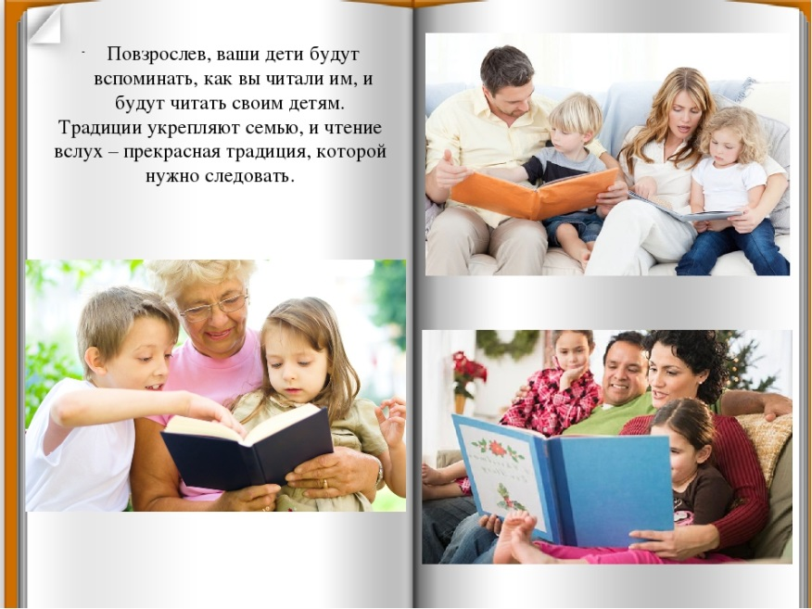- Во время чтения сохраняйте зрительный контакт с ребенком. Взрослый во время чтения или рассказа должен сидеть перед детьми так, чтобы они могли видеть его лицо, наблюдать за мимикой, выражением глаз, жестами, так как эти формы проявления чувств дополняют и усиливают впечатления от прочтения.

- Обсуждайте прочитанную книгу среди членов семьи;

- Рассказывайте ребенку об авторе прочитанной книги;

- Чаще устраивайте семейные чтения.

- Давайте вашим детям читать книги по интересующей тематике. Им нравятся животные, спорт или волшебство? Удивите их книгами или журналами, позволяющими получить наиболее полные знания по их интересам.

- Помогите создать небольшую, но хорошо подобранную библиотеку из произведений лучших детских писателей. Это способствует развитию любви к чтению и бережному отношению к книге.

- Приучайте их по окончании чтения класть книгу на место.

- Пусть ваши дети видят, как вы читаете. Это лучший способ показать им, что чтение важно и для вас.

Совместным чтением вы открываете для своего ребенка интересный и красочный литературный мир. И помните, таким простым способом вы дарите своему ребенку огромное количество счастья и любви.